Практическая работа

Задание № 1
Ответить на вопросы:
1. Каковы основные принадлежности станков токарной группы?
2. Какой применяется режущий инструмент и его назначение?
3. Как определить тип станка по обозначению его модели и область применения его?
4.В чем заключаются технологические возможности станков?
5.Как выбрать станок для определенного технологического процесса?

Задание № 2
Назовите все виды резцов

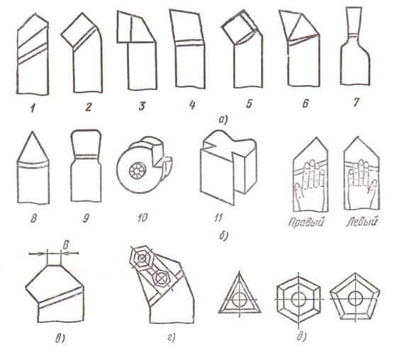

Задание № 3
Назовите виды токарных работ
